Kursart: | Grundkurs | Fach: | Informatik | Frage Nr.: | 4
Prüfender Fachlehrer: | Herr Rost | Thema: | Kommunikation in Netzwerken
Erlaubte Hilfsmittel: | - vorinstallierter netzwerkunabhängiger PC für den praktischen Teil  - Tafelwerk ohne ausführliche Musterbeispiele, Grafikfähiger Taschenrechner  - bei praktischem Anteil die vorab vereinbarten Programme und Systeme auf geprüftem Memostick  - vorab geprüfte sowie gekennzeichnete Materialien (Programmfragmente, Chiffrierschablonen, Befehlstabellen sowie Muster zur Programmierung von Mikrocontrollern und vorbereitete Grundschaltungen für Controller)  - zur Aufgabenlösung notwendige Standard-Software

Technische Informatik – Hardware und Prozessdatenverarbeitung
Wer löst den Taster zuerst aus?
Nachdem einer von maximal fünf möglichen Kandidaten den Taster gedrückt hat, dürfen die Steuerlampen der anderen nicht mehr aufleuchten.
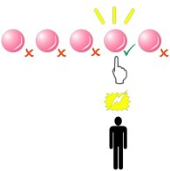
- Erstellen Sie unter Auswahl eines geeigneten Mikrocontrollers eine Schaltung zur Steuerung eines Quizzmaster-Automaten, welcher folgenden Bedingungen genügen soll:
- maximal 3 Mitspieler können einen Eingabe-Button betätigen (Spieler S_{A}, S_{B} und S_{C})
- wird der Button eines Spielers ausgelöst, so leuchtet dessen Signallampe (L_{A}, L_{B} oder L_{C} auf
- nachfolgend werden keine Button-Betätigungen mehr akzeptiert – es kann also nur die Betätigung des ersten Button festgehalten werden
- Erstellen Sie ein für die Problemlösung relevantes Programm – definieren Sie die notwendigen Ein- und Ausgänge und legen Sie benötigte Variablen in entsprechenden Datentypen fest!
3. Sprechen Sie über die Arbeitsweise von Mikrocontrollern speziell an Ihrem „Projekt“!
4. Nennen und beschreiben Sie Signale, welche von Ihrem Mikrocontroller verarbeitet werden können!
Erwartungsbilder zu den Fragen
zu 1. bis 4.
zu 1. Erstellen Sie eine Schaltung zur Steuerung eines Quizzmaster-Automaten
Plus-Anschlüsse: 11,32
Minus-Anschlüsse: 12,31
Pin 1 RESET-Funktion immer verfügbar (außer bei Programmierung)
Pins 13, 14 Nutzung des Schwingquartzes

Port A:

Pin 2 Bit 0 komplett verfügbar
Pin 3 Bit 1 komplett verfügbar
Pin 4 Bit 2 komplett verfügbar
Pin 5 Bit 3 komplett verfügbar
Pin 6 Bit 4 nicht verfügbar bei Nutzung der Bibliotheken bert_16f877 und bert_16f877a
Pin 7 Bit 5 komplett verfügbar

Port B:

Pin 33 Bit 0 komplett verfügbar
Pin 34 Bit 1 komplett verfügbar
Pin 35 Bit 2 komplett verfügbar
Pin 36 Bit 3 komplett verfügbar
Pin 37 Bit 4 komplett verfügbar
Pin 38 Bit 5 komplett verfügbar
Pin 39 Bit 6 komplett verfügbar
Pin 40 Bit 7 komplett verfügbar

Port C:

Pin 15 Bit 0 komplett verfügbar
Pin 16 Bit 1 komplett verfügbar
Pin 17 Bit 2 komplett verfügbar
Pin 18 Bit 3 komplett verfügbar
Pin 23 Bit 4 komplett verfügbar
Pin 24 Bit 5 komplett verfügbar
Pin 25 Bit 6 nicht verfügbar bei Nutzung der Bibliotheken bert_16f877 und bert_16f877a
Pin 26 Bit 7 nicht verfügbar bei Nutzung der Bibliotheken bert_16f877 und bert_16f877a

Port D:

Pin 19 Bit 0 komplett verfügbar
Pin 20 Bit 1 komplett verfügbar
Pin 21 Bit 2 komplett verfügbar
Pin 22 Bit 3 komplett verfügbar
Pin 27 Bit 4 komplett verfügbar
Pin 28 Bit 5 komplett verfügbar
Pin 29 Bit 6 komplett verfügbar
Pin 30 Bit 7 komplett verfügbar

Port E:

Pin 8 Bit 0 nicht verfügbar bei Nutzung der Bibliotheken bert_16f877 und bert_16f877a
Pin 9 Bit 1 nicht verfügbar bei Nutzung der Bibliotheken bert_16f877 und bert_16f877a
Pin 10 Bit 2 nicht verfügbar bei Nutzung der Bibliotheken bert_16f877 und bert_16f877a
... 27 Bit als digitaler Ein- oder Ausgang unter Nutzung von JAL sowie seinen Bibliotheken möglich!!!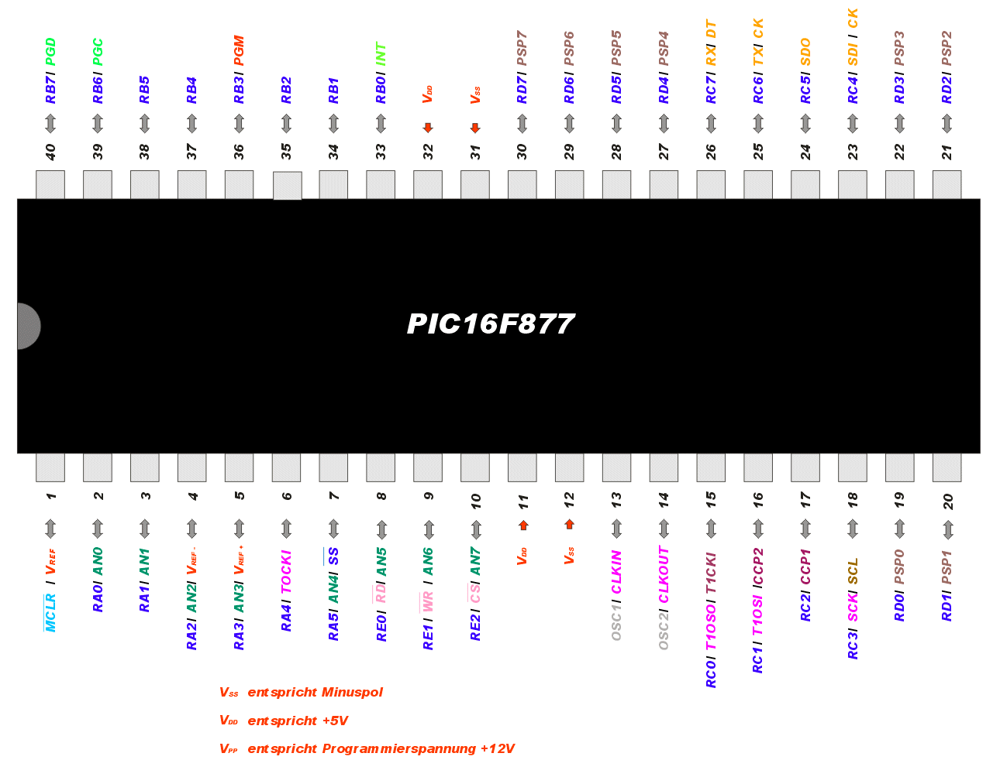
zu 2. Erstellen Sie eine dem Problem äquivalente Software
-- JAL 2.0.6
include 16f877a_bert

--directions
pin_b1_direction = input
pin_b2_direction = input
pin_b3_direction = input
pin_b4_direction = output
pin_b5_direction = output
pin_b6_direction = output

--vars
var bit push

push = low
--lets_go
forever loop
while push != high loop
if (pin_b1 == high) then
pin_b4 = high
push = high
end if
if (pin_b2 == high) then
pin_b5 = high
push = high
end if
if (pin_b3 == high) then
pin_b6 = high
push = high
end if
end loop
end loop
zu 3. Sprechen Sie über die Arbeitsweise von Mikrocontrollern!
- Was stellt ein Mikrocontroller dar?
  - vereinigt in sich alle Bausteine eines Digitalcomputers (CPU, Speicher (ROM & RAM), CTC, Clock
  - für kleinere Steuerungsaufgaben ausgelegt, keine Superleistung
  - bewusst kleiner Befehlssatz
- wie erfolgt die Arbeitsweise der Digitalports?
  - kann als Eingang oder Ausgang programmiert werden
  - kann ausschließlich die Signale High und Low verarbeiten, hinter welchen sich Spannungen verbergen
- beschreiben Sie ansatzweise die Aufgaben eines Analogports!
- welche Signalformen können von Mikrocontrollern verarbeitet werden
  - kann ausschließlich elektrische Signale in den Bereichen der definierten Betriebsspannungen verarbeiten
  - alle nichtelektrischen Signalformen müssen in einen entsprechenden Spannungswert gewandelt werden
- wie muss mit Messgrößen aus der Umwelt verfahren werden, damit diese von Mikrocontrollern verarbeitet werden können?
  - alle Meßwerterfassungsgeräte sind gleichzeitig immer auch Signalwandler
zu 4.
- Lichtstärke
- Wärme
- Geschwindigkeit
- Elektrischen Widerstand
- Druck
- Temperatur
- Magnetfelder
- Wassermenge
- Windrichtung
- Füllstandshöhe
- Längen

